USMERNENIE K ZÁPISU DO 1. ROČNÍKA ZÁKLADNEJ ŠKOLY
A PRIJÍMANIU DETÍ NA VZDELÁVANIE V ZÁKLADNEJ ŠKOLE
NA ŠKOLSKÝ ROK 2024/2025
Číslo: 2023/7645:1-A2110
Ministerstvo školstva, vedy, výskumu a športu Slovenskej republiky (ďalej len „ministerstvo
školstva“) vydáva k zápisu do 1. ročníka základnej školy a prijímaniu žiakov na vzdelávanie
v základnej škole nasledujúce usmernenie. Tento dokument sa vzťahuje na prijímanie detí
na vzdelávanie v základnej škole bez ohľadu na zriaďovateľa.
1. Základné informácie a východiská
Začiatok plnenia povinnej školskej dochádzky
Povinná školská dochádzka začína začiatkom školského roka (1. septembra), ktorý nasleduje
po dni, keď dieťa dovŕši šiesty rok veku a dosiahne školskú spôsobilosť.
Rodič dieťaťa (matka, otec), iná fyzická osoba ako rodič, ktorá má dieťa zverené do osobnej
starostlivosti alebo do pestúnskej starostlivosti na základe rozhodnutia súdu, alebo zástupca
zariadenia, v ktorom sa vykonáva ústavná starostlivosť, výchovné opatrenie, neodkladné
opatrenie alebo ochranná výchova (ďalej len „zákonný zástupca“) je povinný prihlásiť svoje
dieťa, ktoré dovŕši šesť rokov veku k 31. augustu 2024 (vrátane) a má trvalý pobyt na území
Slovenskej republiky, na plnenie povinnej školskej dochádzky v základnej škole (ďalej len
„zápis“), bez ohľadu na to, či dieťa dosiahlo školskú spôsobilosť alebo nedosiahlo školskú
spôsobilosť a je uňho predpoklad, že bude pokračovať v plnení povinného predprimárneho
vzdelávania. Uvedené sa vzťahuje aj na dieťa, ktoré v školskom roku 2023/2024 nenavštevovalo
materskú školu alebo zariadenie predprimárneho vzdelávania.
V prípade, ak zákonný zástupca neprihlási svoje dieťa, ktoré dovŕši šesť rokov veku k 31. augustu
2
024 (vrátane) a má trvalý pobyt na území Slovenskej republiky na plnenie povinnej školskej
dochádzky v základnej škole dopustí sa priestupku (alebo správneho deliktu, ak ide o právnickú
osobu), za ktorý mu obec uloží pokutu podľa § 37 ods. 3 alebo § 37a ods. 1 zákona č. 596/2003
Z. z. o štátnej správe v školstve a školskej samospráve a o zmene a doplnení niektorých zákonov
v znení neskorších predpisov (ďalej len „zákon č. 596/2003 Z. z.“) vo výške od 30 eur do 331,50
eur, a to aj opakovane.
Miesto plnenia povinnej školskej dochádzky
Žiak plní povinnú školskú dochádzku v základnej škole v školskom obvode, v ktorom má trvalý
pobyt (ďalej len „spádová škola“), ak pre neho zákonný zástupca nevyberie inú základnú školu.
Určujúcim kritériom pre určenie spôsobu plnenia povinnej školskej dochádzky je výlučne trvalý
pobyt dieťaťa, nie jeho občianstvo a ani občianstvo, či trvalý pobyt zákonných zástupcov. Dieťa
môže plniť povinnú školskú dochádzku v inej ako spádovej škole, ak ho riaditeľ tejto školy prijme
na základné vzdelávanie.
Spádovými základnými školami sú len základné školy zriadené obcou. „Spádovosť“ sa netýka
cirkevných základných škôl ani súkromných základných škôl a ani základných škôl zriadených
1

regionálnymi úradmi školskej správy. Ak obec nezabezpečí plnenie povinnej školskej dochádzky
a nemožno určiť spoločný školský obvod, v takýchto prípadoch žiak navštevuje základnú školu
zriadenú regionálnym úradom školskej správy.
Dôležité:
Riaditeľ spádovej základnej školy je povinný prednostne prijať na plnenie povinnej školskej
dochádzky žiakov, ktorí k 31. augustu 2024 (vrátane) dovŕšia najmenej šesť rokov veku a ktorí
majú miesto trvalého pobytu v školskom obvode spádovej školy, a žiakov umiestnených
v školskom zariadení alebo v inom zariadení na základe rozhodnutia súdu, ktorého sídlo sa
nachádza v školskom obvode tejto spádovej školy, a to až do výšky maximálneho počtu žiakov
v triede príslušného ročníka.
Žiak môže plniť povinnú školskú dochádzku v základnej škole mimo školského obvodu, v ktorom
má trvalé bydlisko, so súhlasom riaditeľa základnej školy, do ktorej sa hlási. V takomto prípade
riaditeľ základnej školy, do ktorej bol žiak prijatý, oznámi túto skutočnosť riaditeľovi spádovej školy
ako aj zriaďovateľovi základnej školy, do ktorej bol žiak prijatý. Obec, ktorá je zriaďovateľom tejto
základnej školy, oznámi obci, v ktorej má žiak trvalé bydlisko, jeho prijatie do základnej školy
v príslušnom školskom obvode.
Ak ide o dieťa, ktoré nemá trvalé bydlisko a zákonný zástupca mu nedokáže zabezpečiť plnenie
povinnej školskej dochádzky v žiadnej základnej škole, bude ju plniť v spádovej škole, ktorú určí
príslušný regionálny úrad školskej správy.
Ak nemožno umiestniť dieťa do spádovej základnej školy, riaditeľ tejto školy informuje zákonného
zástupcu dieťaťa a príslušný regionálny úrad školskej správy (kontakty tu:
https://www.minedu.sk/regionalne-urady-skolskej-spravy/), ktorý následne určí školu, v ktorej
bude dieťa plniť povinnú školskú dochádzku, alebo zabezpečí inú formu jeho vzdelávania podľa
školského zákona.
Výnimočné prijatie dieťaťa na plnenie povinnej školskej dochádzky
Na základné vzdelávanie možno výnimočne prijať dieťa, ktoré k 31. augustu 2024 (vrátane)
nedovŕši šiesty rok veku, ak zákonný zástupca pri zápise predloží riaditeľovi školy súhlasné
vyjadrenie príslušného zariadenia poradenstva a prevencie a súhlasné vyjadrenie všeobecného
lekára pre deti a dorast.
Zákonný zástupca môže požiadať o prijatie dieťaťa na vzdelávanie v základnej škole aj v prípade,
ak dieťa nedovŕši k 31. augustu 2024 (vrátane) šesť rokov veku a v školskom roku 2023/2024
neplnilo povinné predprimárne vzdelávanie.
Posúdenie školskej spôsobilosti
Posúdenie školskej spôsobilosti v zariadeniach poradenstva a prevencie pred zápisom u detí, ktoré
k 31. augustu 2024 (vrátane) dovŕšia najmenej šesť rokov veku nie je povinné.
Ak dieťa po dovŕšení šiesteho roka veku nedosahuje školskú spôsobilosť, riaditeľ materskej školy
rozhodne o pokračovaní plnenia povinného predprimárneho vzdelávania v materskej škole
na základe:
2

-
-
-
písomného súhlasu príslušného zariadenia poradenstva a prevencie,
písomného súhlasu všeobecného lekára pre deti a dorast a
informovaného súhlasu zákonného zástupcu alebo zástupcu zariadenia.
Ak zákonný zástupca uvažuje o tom, že jeho dieťa bude pokračovať v plnení povinného
predprimárneho vzdelávania je povinný o tejto skutočnosti informovať aj riaditeľa základnej školy,
do ktorej dieťa zapísal. Ak riaditeľ materskej školy rozhodne o pokračovaní plnenia povinného
predprimárneho vzdelávania dieťaťa, zákonný zástupca predloží príslušnej základnej školy
fotokópiu rozhodnutia riaditeľa materskej školy o pokračovaní plnenia povinného
predprimárneho vzdelávania.
Poznámka: Ak zákonný zástupca základnej škole oznámi, že jeho dieťa nezačne plniť povinnú
školskú dochádzku, pretože bude pokračovať v plnení povinného predprimárneho vzdelávania,
riaditeľ príslušnej základnej školy podľa § 5 ods. 3 písm. a) zákona č. 596/2003 Z. z. rozhodne
o neprijatí žiaka do školy s odôvodnením, že dieťa na základe informácie zákonného zástupcu
pokračuje v plnení povinného predprimárneho vzdelávania v materskej škole ďalší školský rok.
Ak dieťa ani po pokračovaní plnenia povinného predprimárneho vzdelávania v materskej škole
nedosiahlo školskú spôsobilosť, začne plniť povinnú školskú dochádzku najneskôr 1. septembra,
ktorý nasleduje po dni, v ktorom dieťa dovŕšilo siedmy rok veku. Z uvedeného vyplýva, že dieťa
môže pokračovať v plnení povinného predprimárneho vzdelávanie len jedenkrát.
Poznámka: Zákonný zástupca dieťaťa, ktoré v školskom roku 2023/2024 pokračuje v plnení
povinného predprimárneho vzdelávania prihlási svoje dieťa na plnenie povinnej školskej
dochádzky v základnej škole a zúčastní sa zápisu v základnej škole (tej istej, alebo aj inej ako
v predchádzajúcom roku) nanovo. Aj v prípade, že zákonný zástupca požiada o prijatie dieťaťa tú
istú základnú školu ako v predchádzajúcom roku, tak riaditeľ príslušnej školy rozhoduje o prijatí
dieťaťa do základnej školy v novom správnom konaní.
Dôležité:
Návrat žiadneho dieťaťa prijatého na základné vzdelávanie, ktoré sa od 1. septembra 2024
stane žiakom základnej školy, späť do materskej školy (po začatí školského roka 2024/2025) už
nie je možný.
Zápis dieťaťa so špeciálnymi výchovno-vzdelávacími potrebami
Zákonný zástupca dieťaťa so špeciálnymi výchovno-vzdelávacími potrebami spolu s prihláškou
predkladá aj písomné vyjadrenie zariadenia poradenstva a prevencie, vydané na základe
diagnostického vyšetrenia dieťaťa.
3
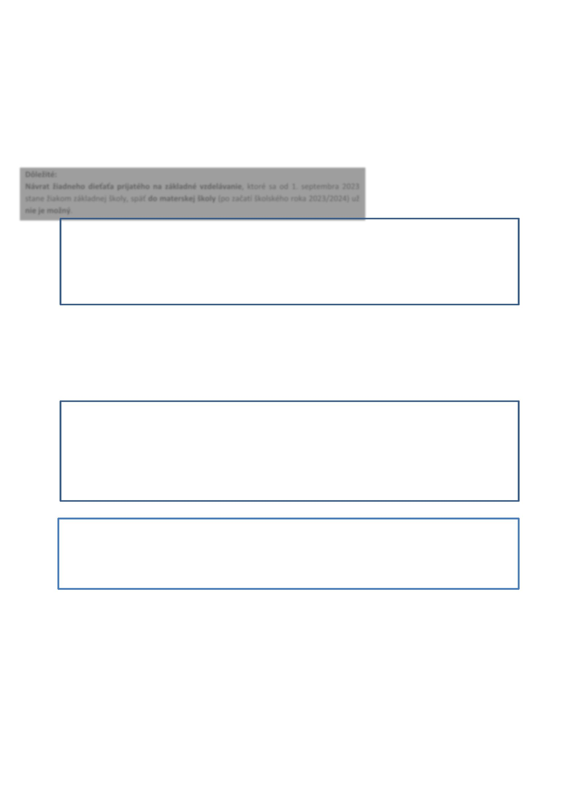

Dôležité:
V základnej škole sa už nemôže zriaďovať nultý ročník.
Prípravný ročník môže byť zriadený len v základnej škole pre žiakov so zdravotným
znevýhodnením podľa § 2 písm. k) zákona č. 245/2008 Z. z. o výchove a vzdelávaní (školský zákon)
a o zmene a doplnení niektorých zákonov v znení neskorších predpisov (ďalej len „školský zákon“), t. j.
len pre žiakov so zdravotným postihnutím, žiakov chorých a zdravotne oslabených, žiakov
s vývinovými poruchami a žiakov s poruchou správania, ktorí:
-
-
-
k 1. septembru dosiahnu fyzický vek šesť rokov,
nedosiahli školskú spôsobilosť a
nie je u nich predpoklad zvládnutia prvého ročníka základnej školy so vzdelávacím
programom podľa § 95 ods. 1 písm. b) školského zákona.
Absolvovanie prípravného ročníka sa považuje za prvý rok plnenia povinnej školskej dochádzky.
2. Termín zápisu
Základná škola začína konanie vo veci zápisu na základe podnetu zákonného zástupcu dieťaťa.
Týmto podnetom je prihláška na vzdelávanie v základnej škole (ďalej len „prihláška“), vyplnená
zákonným zástupcom.
Zápis na plnenie povinnej školskej dochádzky v základnej škole sa bude konať v čase
od 1. apríla do 30. apríla 2024.
Miesto a čas zápisu na plnenie povinnej školskej dochádzky v základnej škole určí každý
zriaďovateľ pre školy vo svojej zriaďovateľskej pôsobnosti. Ak ide o základnú školu zriadenú
obcou, určí obec miesto a čas zápisu do základnej školy všeobecne záväzným nariadením.
Konkrétny termín (konkrétne dni, prípadne aj časové rozpätie v rámci jednotlivých dní) a miesto
zápisu zverejní riaditeľ základnej školy po dohode so zriaďovateľom na budove základnej školy
alebo na inom verejne dostupnom mieste, vrátane webového sídla základnej školy, ak ho má
základná škola zriadené.
Riaditeľ základnej školy spolu s termínom zápisu zverejní aj podmienky prijímania detí
na vzdelávanie v základnej škole.
3. Prihláška dieťaťa na vzdelávanie v základnej škole
Základná škola vyžaduje pri zápise:
a) osobné údaje o dieťati v rozsahu
•
meno, priezvisko a rodné priezvisko (je žiaduce, aby bolo uvedené v tvare totožnom
ako na rodnom liste),
•
•
dátum a miesto narodenia,
adresa trvalého pobytu alebo adresa miesta, kde sa dieťa obvykle zdržiava, ak sa
nezdržiava na adrese trvalého pobytu,
•
•
•
rodné číslo,
štátna príslušnosť,
národnosť,
4
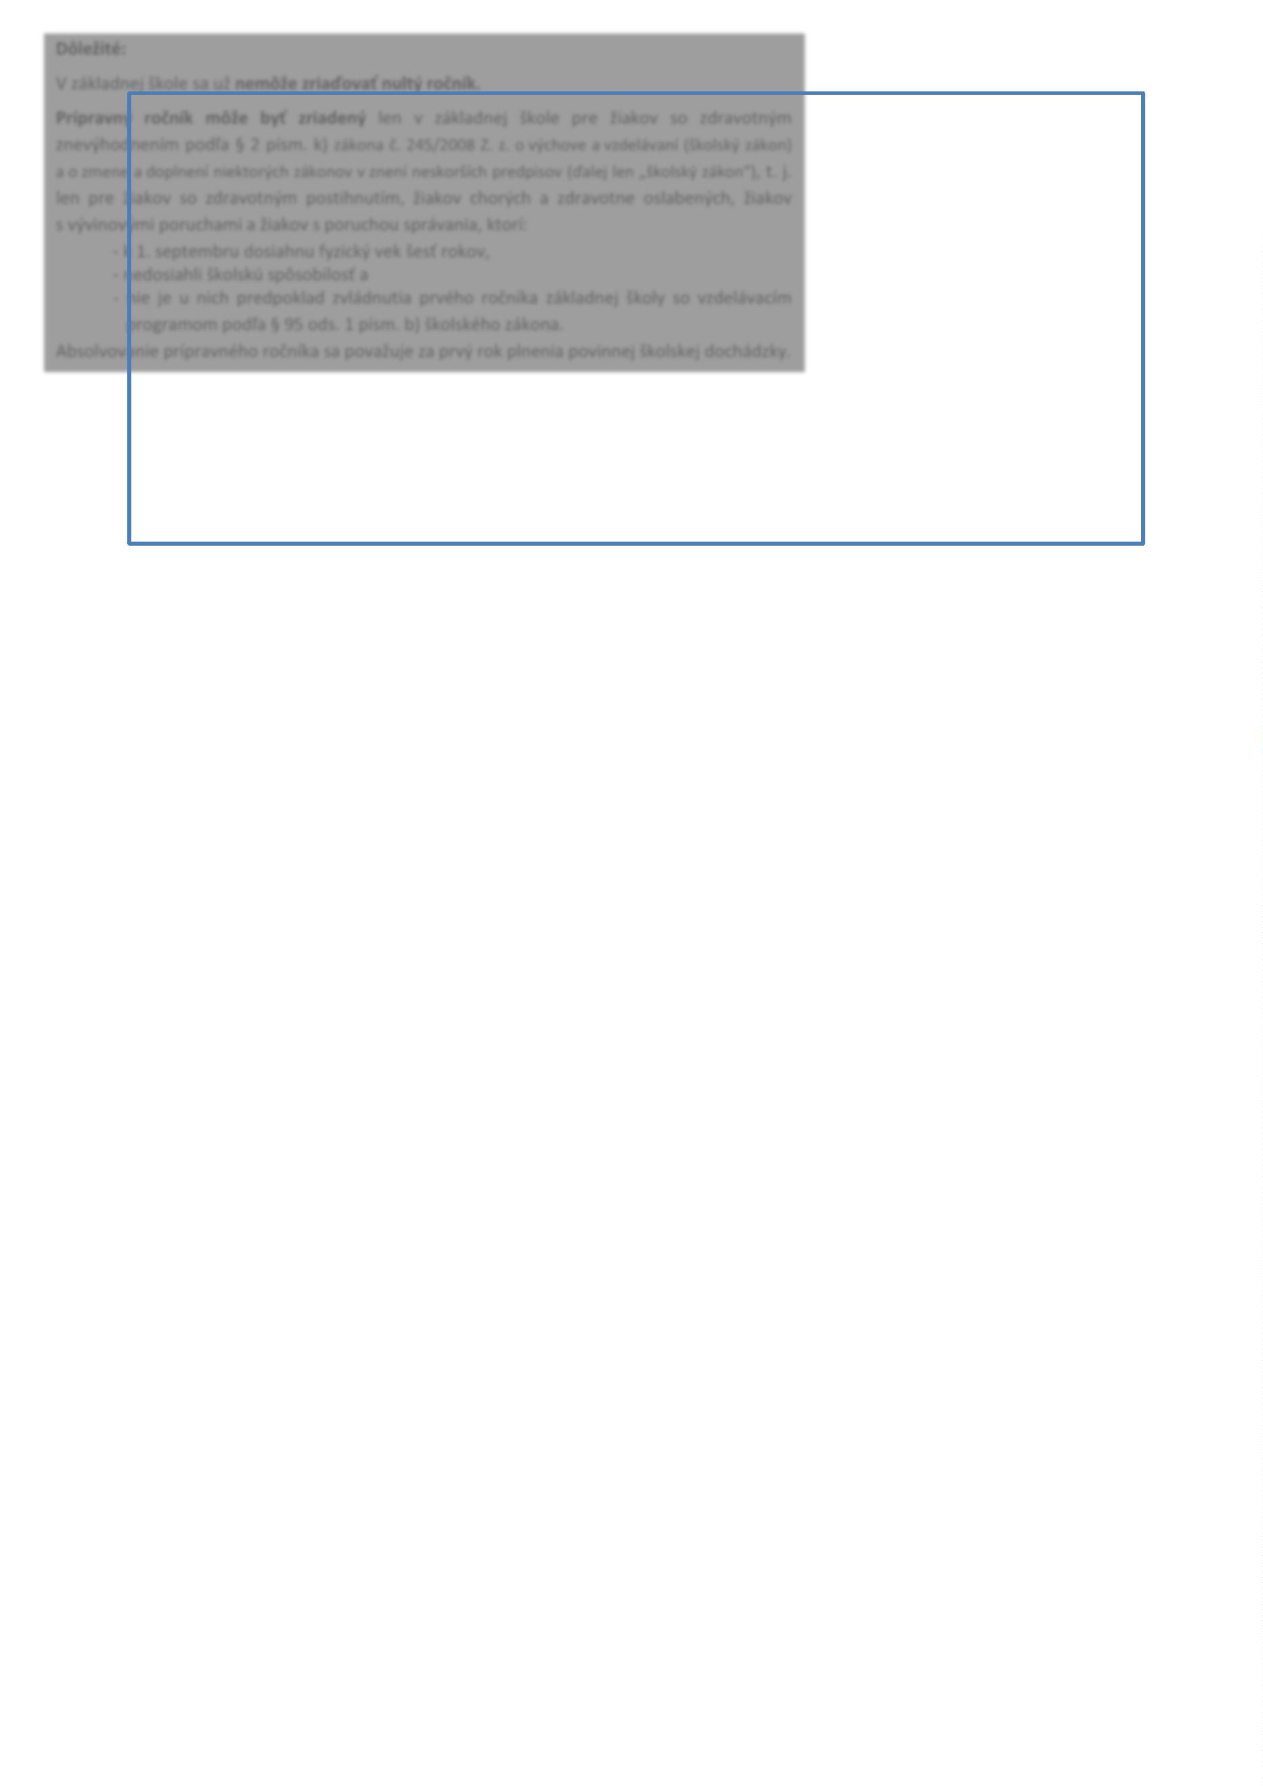

b) osobné údaje o zákonných zástupcoch dieťaťa v rozsahu
•
•
•
titul, meno a priezvisko, rodné priezvisko,
adresa bydliska a druh pobytu,
kontakt na účely komunikácie.
Zákonný zástupca môže základnej škole poskytnúť tieto osobné údaje pred zápisom dieťaťa
na plnenie povinnej školskej dochádzky prostredníctvom elektronického podania doručeného
do elektronickej schránky základnej školy¹) alebo prostredníctvom elektronického dokumentu,
ktorý je autorizovaný kvalifikovaným elektronickým podpisom²).
Poznámka: Zároveň poukazujeme na skutočnosť, že podľa § 11 ods. 6 písm. a) siedmeho bodu
školského zákona, základná škola získava a spracúva na účely výchovy a vzdelávania aj údaj
o materinskom jazyku.³) Tento údaj však podľa § 20 ods. 4 školského zákona nie je náležitosťou
žiadosti o prijatie, ale takto získanú informáciu následne základná škola využije pri zbere údajov
do RIS k 15. septembru 2024.
4. Spôsoby podania prihlášky
Zákonný zástupca môže základnej škole doručiť prihlášku osobne pred samotným zápisom alebo
v deň konania zápisu, poštou, prípadne kuriérom na adresu základnej školy alebo odoslaním
naskenovaného tlačiva prostredníctvom e-mailu.
Prihlášku možno podať:
-
v listinnej podobe na formulári podľa vzoru schváleného a zverejneného ministerstvom školstva
(tlačivo 014 MŠVVaŠ SR v slovenskom jazyku, respektíve dvojjazyčná
–
tlačivo 014 sk+maď/ tlačivo 014 sk + ukr/ tlačivo 014 sk+ rsn/ tlačivo 014 sk + nem) s podpisom
oboch zákonných zástupcov, alebo
-
elektronicky vygenerovaním prihlášky zo školského informačného systému (napr. aSc Agenda,
eŠkola) prostredníctvom webovej stránky školy alebo na portáli ministerstva školstva -
https://prihlaska.iedu.sk/ bez elektronického podpisu občianskym preukazom. Neoddeliteľnou
súčasťou elektronickej prihlášky je v takom prípade tlačivo s podpismi oboch zákonných zástupcov
(príloha č. 3).
Dôležité:
Prihláška je podaná a platná, ak je podpísaná zákonnými zástupcami a bola podaná akýmkoľvek
vyššie popísaným spôsobom.
1
) § 11 zákona č. 305/2013 Z. z. o elektronickej podobe výkonu pôsobnosti orgánov verejnej moci a o zmene a doplnení
niektorých zákonov (zákon o e-Governmente) v znení neskorších predpisov.
) Čl. 3 ods. 12 nariadenia Európskeho parlamentu a Rady(EÚ) č. 910/2014 z 23. júla 2014 o elektronickej identifikácii
2
a dôveryhodných službách pre elektronické transakcie na vnútornom trhu a o zrušení smernice 1999/93/ES (Ú. v.
EÚL257, 28. 8. 2014).
3
) primárny materinský jazyk je jazyk, ktorý si dieťa najlepšie osvojilo v ranom detstve a najčastejšie ním komunikuje
v prostredí, v ktorom žije. Primárny materinský jazyk nemusí byť nevyhnutne jazykom matky dieťaťa.
5
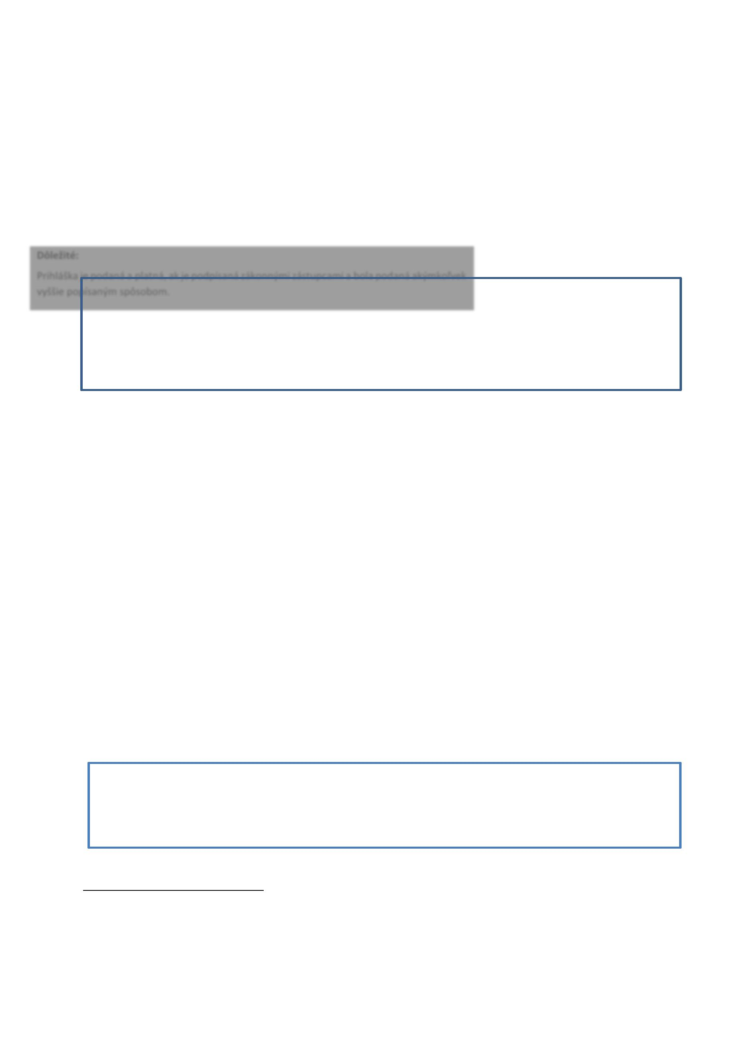

Podpisy zákonných zástupcov
Podľa § 144a ods. 1 školského zákona na podaniach týkajúcich sa výchovy a vzdelávania,
v ktorých sa rozhoduje v správnom konaní, teda aj na prihláške, sa vyžaduje podpis oboch
zákonných zástupcov dieťaťa.
Podpis oboch zákonných zástupcov dieťaťa sa nevyžaduje, ak:
•
jednému z rodičov bol obmedzený alebo pozastavený výkon rodičovských práv a povinností
vo veciach výchovy a vzdelávania dieťaťa, ak jeden z rodičov bol pozbavený výkonu
rodičovských práv a povinností vo veciach výchovy a vzdelávania dieťaťa, alebo ak spôsobilosť
jedného z rodičov na právne úkony bola obmedzená (spôsob preukázania uvedenej
skutočnosti ani doklad, ktorým sa táto skutočnosť preukazuje, školský zákon neustanovuje,
túto skutočnosť je možné preukázať napríklad neoverenou kópiou rozhodnutia súdu),
•
•
jeden z rodičov nie je schopný zo zdravotných dôvodov podpísať sa (spôsob preukázania
uvedenej skutočnosti ani doklad, ktorým sa táto skutočnosť preukazuje, školský zákon
neustanovuje, túto skutočnosť je možné preukázať napríklad potvrdením od všeobecného
lekára zákonného zástupcu, ktorý nie je schopný sa podpísať) alebo
vec neznesie odklad, zadováženie súhlasu druhého rodiča je spojené s ťažko prekonateľnou
prekážkou a je to v najlepšom záujme dieťaťa (spôsob preukázania uvedenej skutočnosti ani
doklad, ktorým sa táto skutočnosť preukazuje, školský zákon neustanovuje, túto skutočnosť je
možné preukázať napríklad čestným vyhlásením zákonného zástupcu v prílohe č. 1).
V prípade, ak:
•
jeden zo zákonných zástupcov dieťaťa zomrel, v podaní túto skutočnosť možno preukázať
fotokópiou úmrtného listu, resp. formou nahliadnutia do úmrtného listu,
•
dieťa vychováva iba matka (otec nie je na rodnom liste dieťaťa uvedený), v podaní túto
skutočnosť matka preukazuje fotokópiou rodného listu dieťaťa, resp. formou nahliadnutia
do rodného listu dieťaťa.
Na prihláške postačuje podpis len jedného zákonného zástupcu, ak sa zákonní zástupcovia
dohodli, že prihlášku podpisuje iba jeden zákonný zástupca, a ak o tejto skutočnosti doručia
riaditeľovi školy písomné vyhlásenie (príloha č. 2).
5. Počet podaných prihlášok
Zákonný zástupca môže zapísať svoje dieťa, t. j. podať prihlášku, na viac ako jednu základnú školu.
Z uvedeného vyplýva, že počet podaných prihlášok nie je obmedzený.
Zároveň, ale platí, že žiak plní povinnú školskú dochádzku v jednej základnej škole. Striedavo
v dvoch základných školách môže žiak plniť povinnú školskú dochádzku len vo výnimočnom
prípade, ak bol žiak rozhodnutím súdu zverený do striedavej osobnej starostlivosti obidvoch
rodičov.
6

Ak sa zákonní zástupcovia rozhodnú zapísať svoje dieťa na viac ako jednu základnú školu, je
potrebné, aby po prijatí dieťaťa do základnej školy, v ktorej dieťa od 1. septembra 2024 začne plniť
povinnú školskú dochádzku, túto skutočnosť bezodkladne oznámili ostatným riaditeľom
základných škôl, do ktorých svoje dieťa zapísali vzhľadom na potreby základných škôl organizačne
a personálne zabezpečiť nasledujúci školský rok.
6. Postup prijímacieho konania
1
. Zákonný zástupca podá základnej škole v listinnej podobe alebo elektronicky vyplnenú
prihlášku, ku ktorej v prípade potreby priloží požadované prílohy.
2
3
. Škola doručenú a podpísanú prihlášku registratúrne zaeviduje.
. V deň konania zápisu je žiadúca osobná účasť zákonného zástupcu a dieťaťa. V prípade, ak sa
dieťa zápisu nezúčastní, základná škola je povinná dieťa aj tak zapísať, t. j. neúčasť dieťaťa
nemožno považovať za dôvod nezapísania dieťaťa do základnej školy.
Poznámka: Ak zákonný zástupca požiada školu o zapísanie dieťaťa do základnej školy
po termíne konania zápisu, riaditeľ školy prihlášku zaeviduje, posúdi a rozhodne
o prijatí/neprijatí dieťaťa do školy obdobným spôsobom ako pri ostatných deťoch.
4
5
. Riaditeľ školy rozhodne o prijatí dieťaťa na vzdelávanie v základnej škole do 15. júna 2024
a doručí vydané rozhodnutie zákonným zástupcom.
. Ak zákonný zástupca nesúhlasí s rozhodnutím riaditeľa školy, má právo podať odvolanie
adresované škole v lehote 15 dní odo dňa doručenia rozhodnutia.
7. Rozhodnutie riaditeľa základnej školy
Riaditeľ základnej školy vydá rozhodnutie o prijatí dieťaťa na vzdelávanie do základnej školy
do 15. júna 2024 a spolu s rozhodnutím o prijatí archivuje aj prihlášku a jej prílohy.
Riaditeľ základnej školy do 30. júna 2024 zašle zoznam detí prijatých na plnenie povinnej školskej
dochádzky obci, v ktorej majú trvalý pobyt s údajmi podľa § 60 ods. 2 školského zákona.
Dôležité:
Pri rozhodovaní o prijatí na základné vzdelávanie postupujú riaditelia všetkých základných škôl,
bez ohľadu na ich zriaďovateľa podľa Správneho poriadku.
Podľa § 144a školského zákona v znení účinnom od 1. januára 2022 sa rozhodnutie o prijatí alebo
neprijatí dieťaťa (ďalej len „rozhodnutie“) na základné vzdelávanie do základnej školy, doručuje
obom zákonným zástupcom dieťaťa. Ak ani jednému zo zákonných zástupcov nebol obmedzený
alebo pozastavený výkon rodičovských práv a povinností vo veciach výchovy a vzdelávania
dieťaťa, riaditeľ školy doručuje rozhodnutie obom zákonným zástupcom dieťaťa osobitne,
bez ohľadu na to, či zákonní zástupcovia majú rovnakú alebo rôznu doručovaciu adresu, nakoľko
obaja zákonní zástupcovia dieťaťa sú riadnymi účastníkmi konania.
Riaditeľ školy doručí rozhodnutie iba jednému zákonnému zástupcovi len v prípade, ak:
•
doručovacia adresa druhého zákonného zástupcu nie je škole známa alebo
7

•
sa tak zákonní zástupcovia dohodli a túto dohodu deklarovali písomným vyhlásením podľa
§ 144a ods. 4 školského zákona, ktorú doručili riaditeľovi školy (príloha č. 2).
Poznámka 1: Pri doručovaní rozhodnutí môžu riaditelia základných škôl postupovať podľa stále
platného usmernenia „Usmernenie k doručovaniu rozhodnutí riaditeľov škôl a riaditeľov
školských zariadení“, dostupného na: https://www.minedu.sk/data/att/19232.pdf.
Poznámka 2: Vzory rozhodnutí, na ktoré sa vzťahuje predpis o správnom konaní sú dostupné na:
https://www.minedu.sk/data/att/23285.pdf.
8. Doplňujúce informácie
Prijímanie detí cudzincov
Zákonný zástupca dieťaťa cudzinca podá prihlášku riaditeľovi základnej školy a zúčastní sa zápisu
podľa vyššie uvedených informácií.
Riaditeľ školy pri prijímaní dieťaťa cudzinca postupuje nasledovne:
1
. Ak ide o dieťa cudzinca so statusom žiadateľa o dočasné útočisko, žiadateľa o azyl, odídenca
alebo azylanta, riaditeľ školy postupuje podľa https://ukrajina.minedu.sk/data/att/24234.pdf
(str. 2), vzhľadom na konkrétny prípad a situáciu dieťaťa cudzinca.
2
.
Ak ide o dieťa cudzinca podľa § 146 ods. 1 školského zákona, a nejde o dieťa so statusom podľa
bodu 1., riaditeľ školy na základe prihlášky podanej zákonným zástupcom prijme dieťa
„štandardným“ spôsobom v správnom konaní (t. j. riaditeľ školy vydá rozhodnutie
o prijatí/neprijatí dieťaťa na vzdelávanie).
Plnenie povinnej školskej dochádzky dieťaťa, ktoré žije so svojim zákonným zástupcom
dlhodobo v zahraničí
Pokiaľ má dieťa trvalý pobyt na území Slovenskej republiky a je vo veku plnenia povinnej školskej
dochádzky, t. j. vo veku 6 až 16 rokov, bez ohľadu na občianstvo má povinnosť plniť povinnú
školskú dochádzku v škole na území Slovenskej republiky.
Ak má zákonný zástupca záujem, aby sa jeho dieťa vzdelávalo v škole v zahraničí, môže požiadať
riaditeľa kmeňovej školy o povolenie vzdelávania podľa § 23 písm. b), c) alebo e) školského
zákona, t. j. o:
•
•
vzdelávanie v školách mimo územia Slovenskej republiky,
vzdelávanie v školách zriadených iným štátom na území Slovenskej republiky so súhlasom
zastupiteľského úradu iného štátu, ak zastupiteľský úrad iného štátu oznámil ministerstvu
školstva, že vydal súhlas na zriadenie školy, ktorá sa nevedie v sieti škôl a školských zariadení
podľa osobitného predpisu, alebo
•
individuálne vzdelávanie v zahraničí.
Ak dieťa nemá na území Slovenskej republiky trvalý pobyt nevzťahuje sa naňho zákonná povinnosť
plniť povinnú školskú dochádzku v Slovenskej republike.
8

Zriadenie úvodného ročníka v základnej škole
Ak bude schválená novela školského zákona, bude možné v základnej škole, resp. v základnej
škole pre žiakov so všeobecným intelektovým nadaním so súhlasom zriaďovateľa zriadiť úvodný
ročník:
•
V základnej škole pre
a) žiakov s narušenou komunikačnou schopnosťou dočasného charakteru, ktorí k 1. septembru
dosiahli fyzický vek šesť rokov, nepokračujú v plnení povinného predprimárneho vzdelávania
a nie je u nich predpoklad zvládnutia prvého ročníka základnej školy, alebo
b) žiakov s vývinovými poruchami dočasného charakteru, ktorí k 1. septembru dosiahli fyzický
vek šesť rokov, nepokračujú v plnení povinného predprimárneho vzdelávania a nie je u nich
predpoklad zvládnutia prvého ročníka základnej školy.
•
V základnej škole pre žiakov so všeobecným intelektovým nadaním pre
a) žiakov so všeobecným intelektovým nadaním, ktorí k 1. septembru dosiahli fyzický vek päť
rokov, alebo
b) žiakov so všeobecným intelektovým nadaním, ktorí k 1. septembru dosiahli fyzický vek štyri
roky a je u nich predpoklad zvládnutia prvého ročníka základnej školy pred dovŕšením
šiesteho roku veku.
Úvodný ročník bude možné zriadiť pre najmenej štyroch žiakov a najviac desiatich žiakov. Žiaka
do úvodného ročníka bude zaraďovať riaditeľ školy na základe vyjadrenia zariadenia poradenstva
a prevencie a s vopred prerokovaným informovaným súhlasom zákonného zástupcu alebo
zástupcu zariadenia. Na žiaka so všeobecným intelektovým nadaním, ktorý sa vzdeláva v úvodnom
ročníku v škole pre žiakov so všeobecným intelektovým nadaním, sa nebude vzťahovať § 28a
školského zákona. Absolvovanie úvodného ročníka sa nebude považovať za prvý rok plnenia
povinnej školskej dochádzky. Po absolvovaní úvodného ročníka žiak bude pokračovať v prvom
ročníku základnej školy v triede spolu s ostatnými žiakmi.“.
9

